网络远程复试考生操作手册
一、网络远程复试平台操作流程及要求
采用ZOOM会议双机位。第一机位建议用电脑登录（以下简称主平台），参加视频面试；第二机位可使用手机或电脑接入（以下简称副平台），接受云监考。
1.网络远程复试流程
（1）考生按照规定时间，进入主平台“报到候考室”，检查网络和机位摆放。报到候考室、复试分组考场内的昵称修改为本人姓名。
（2）报到完成后在报到候考室等待，等待考场秘书通知进入考场会议室。
（3）考场秘书通知考生进入考场会议室，面试正式开始。
1）听从考场秘书指示，拿起第二机位摄像头360度环视考场环境；
2）近距离展示身份证件；
3）人脸识别，保持端坐，正面面向摄像头，保持5秒钟；
4）面试正式开始；
5）面试结束离开会议。
2.网络远程复试要求
（1）良好稳定的网络环境，建议有线网络、Wi-Fi、4G或5G中准备2种及以上，优先使用有线网络。考试进行中须关闭移动设备录屏、音乐、闹钟等可能影响正常考试的应用程序。考试过程中，除接听监考人员电话外，不允许接听或拨打电话。面试期间视频背景必须是真实环境，不允许使用虚拟背景或更换视频背景，不允许采用任何方式变声、更改人像。禁止使用智能眼镜、耳机等设备。
（2）安静、独立、可封闭的空间，灯光明亮，不逆光。面试期间严禁他人进入考试独立空间或与他人交流，也不允许出现其他声音。
（3）支持“双机位”模式的软硬件，包括2部带摄像头的设备，支持高清视频通话的电脑或智能手机均可。第一机位设备摆放于考生正面，尽量使用电脑；第二机位设备摆放于考生侧后方45°（见下图所示），保证视频呈现考生腰部及以上部位和第一机位的屏幕图像，可使用电脑或手机。不开启任何无关程序。确保设备电量充足，相关软件更新为最新版本。
（4）考生面试时正对第一机位摄像头，坐姿端正，保证视频呈现清晰的面部和双手图像。不化浓妆，不戴饰品，头发不得遮挡面部，露出双耳。
（5）考生须提前安装并确定可以正常使用最新版的“ZOOM会议”软件，提前熟悉“ZOOM会议”主/副平台的功能及操作，确保面试过程顺利。

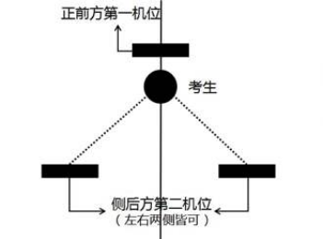
第一机位与第二机位示意图

二、复试前设备检测
复试前，将组织考生进行网络远程设备检测。请确保测试时使用的设备（主、副平台）及环境和复试当天完全一致，避免复试当天因设备、环境变化引发技术故障。

